УЧАСТНИК ВЕЛИКОЙ ОТЕЧЕСТВЕННОЙ ВОЙНЫ.

(1941-1945 г.)
КАЛАШНИКОВ МИХАИЛ ВАСИЛЬЕВИЧ.
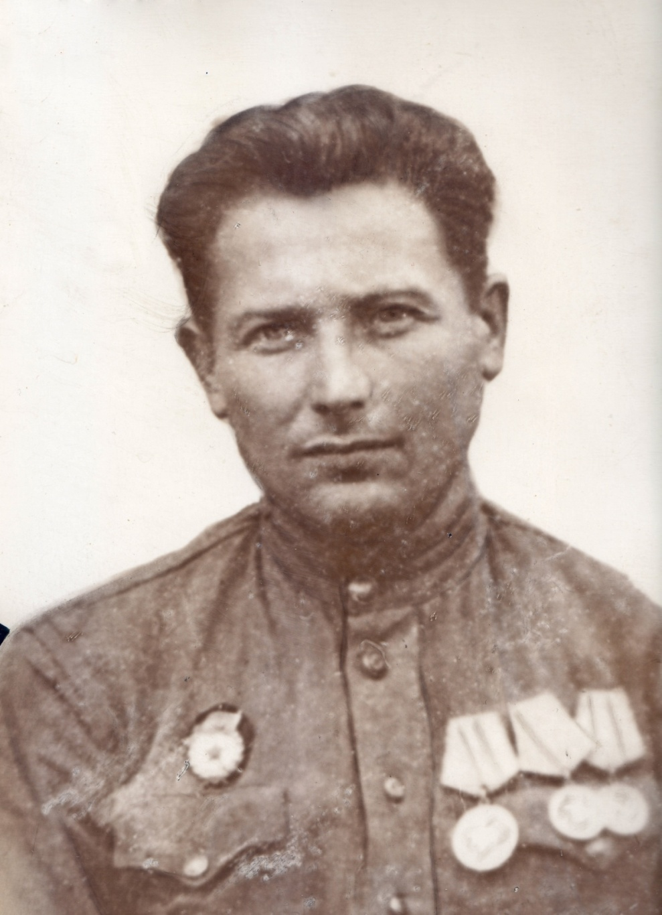
Родился в 1914 году в Курской области, Малоархангелького района в селе Салтыково. Проживал в станице Хадыжи Краснодарского края на момент призыва в Армию. Мобилизован Нефтегорским Райвоенкоматом в июне 1941 г. в 33- гвардии артиллерийский полк, в звании старшины батальона с июня 1941 г. по октябрь 1945 г. Специальность танкист, шофер Первого класса, механик. Кандидат ВКП(б).
Демобилизован согласно «Указа Президиума Верховного Совета СССР, от 25. 09. 1945 г.»
Командир 33 гв. арт. полка Подполковник Анохин.

Калашников Михаил Васильевич во время службы в Армии был награждён двумя орденами:
Орденом «Красной звезды» №2596548 в 1943 г.
Орденом «Отечественной войны» № 4546214, Орденская книжка серии: Б №942914.
Медалями:
«За боевые заслуги» №812936,
«За отвагу» №1778687 в 1943 г.,
«За победу над Германией» в 1945 г. Серия Я №0052777,
«За оборону Сталинграда» в 1942г.
«За освобождение Праги» в 1945 г. 9 мая. Серия А № 357115.
Справки с благодарностью за участие в августовских боях в 1944 году при форсировании Вислы, за овладение Сандомирским плацдармом в составе войск 5-ой Гвардейской армии, за освобождение Сандомира. Штаб 33 гв. арт. Полка, 11 ноября 1944 года № 174, ДК А. Командир полка гвардии подполковник Анохин. Начальник штаба гвардии капитан Ниршберг.
НКО- СССР
Полевое управление 57 Армии, отдел кадров.
Выдали справку 23 августа 1943 года, Серии Г №120943, о том, что Калашников Михаил Васильевич, гвардии старшина является участником августовских боёв 1943 года за гор. Харьков, в составе войск 57 Армии. Объявлена благодарность за отличные боевые действия.
Начальник отдела кадров 57 Армии, подполковник Поляков.

Ксерокопии наград Калашникова Михаила Васильевича.
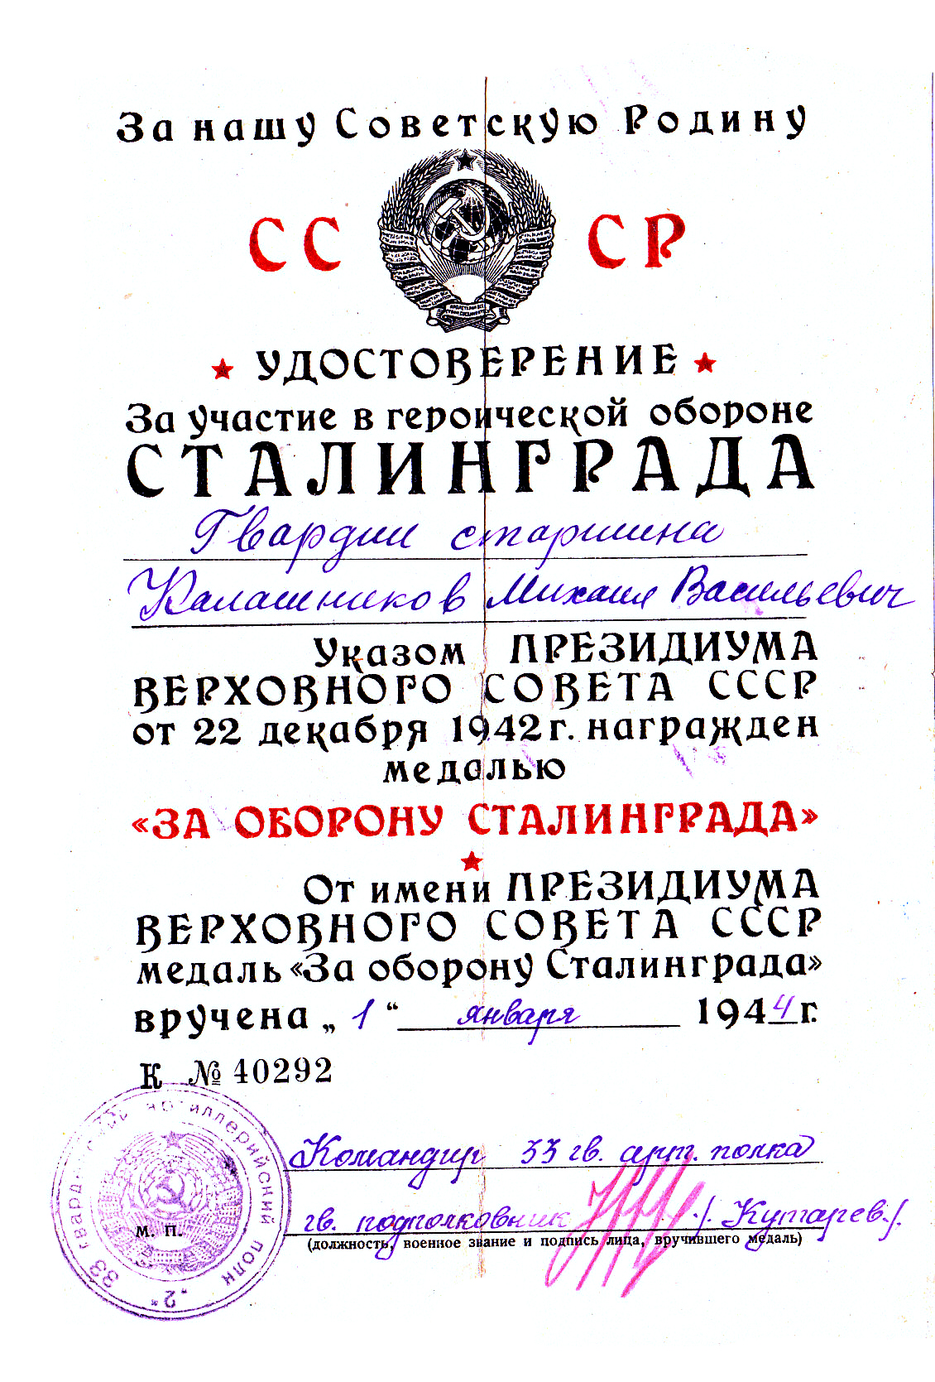

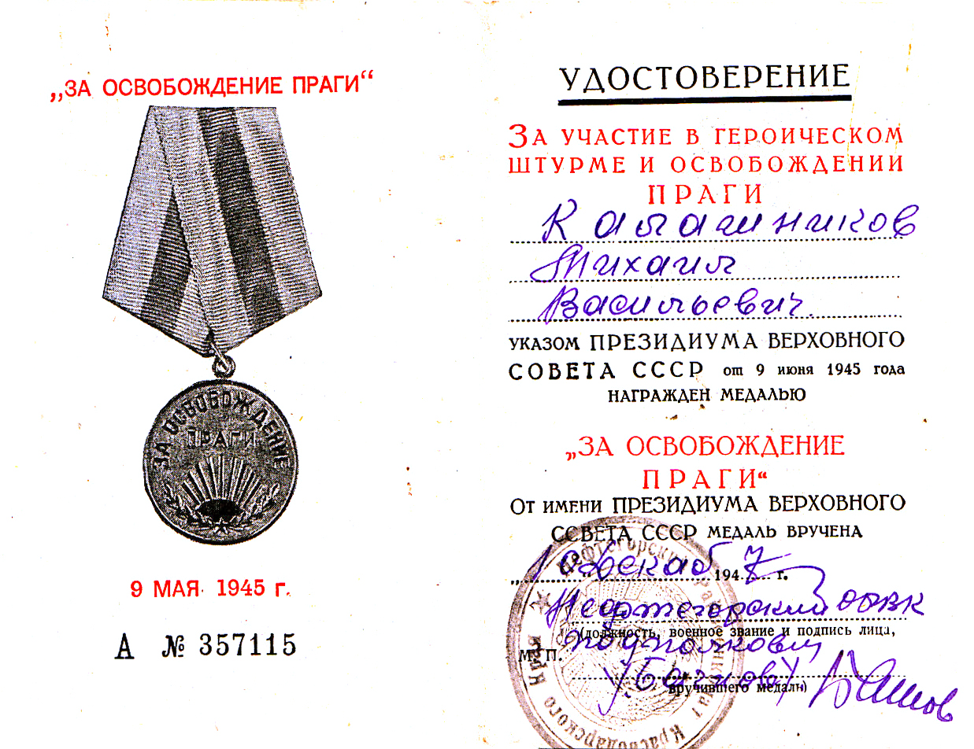
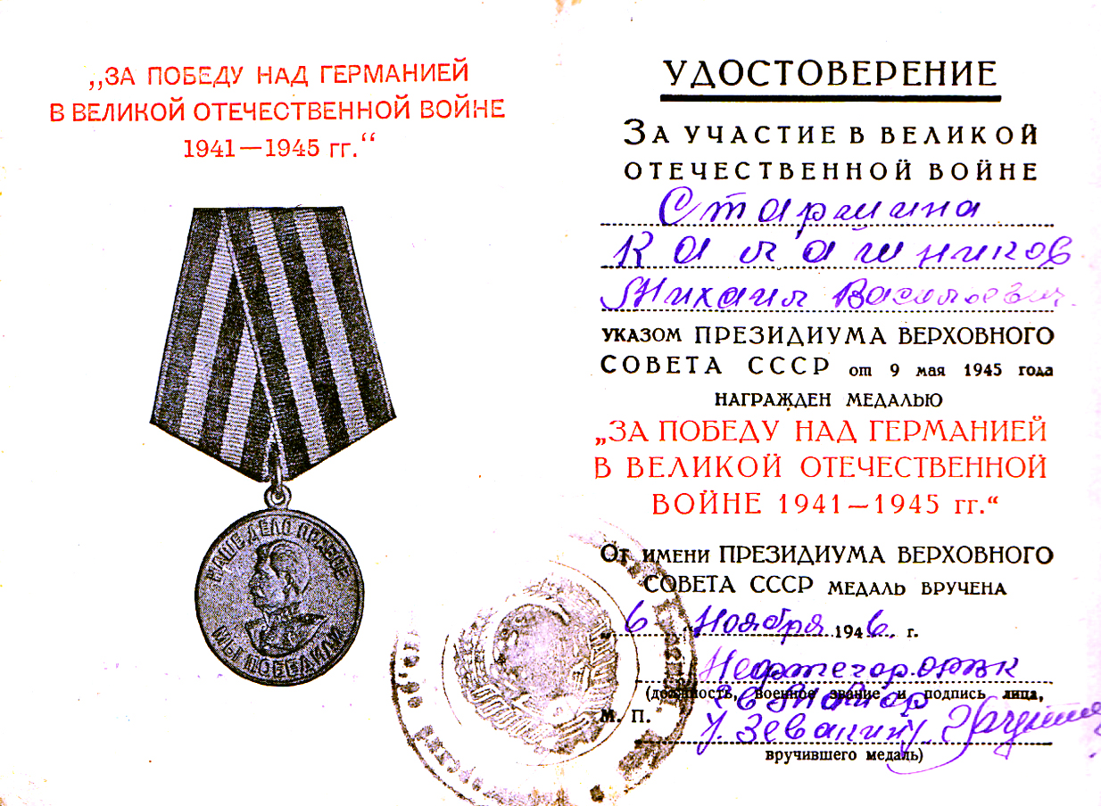

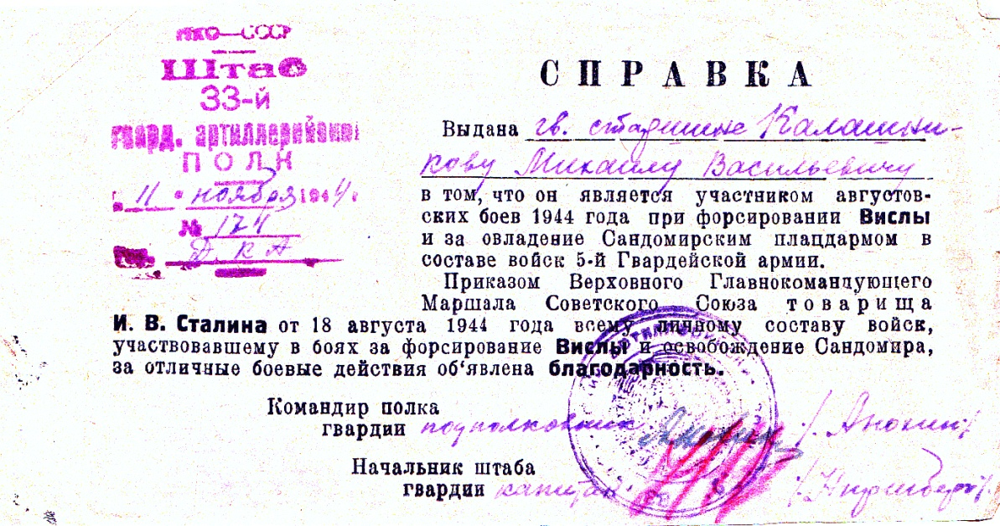

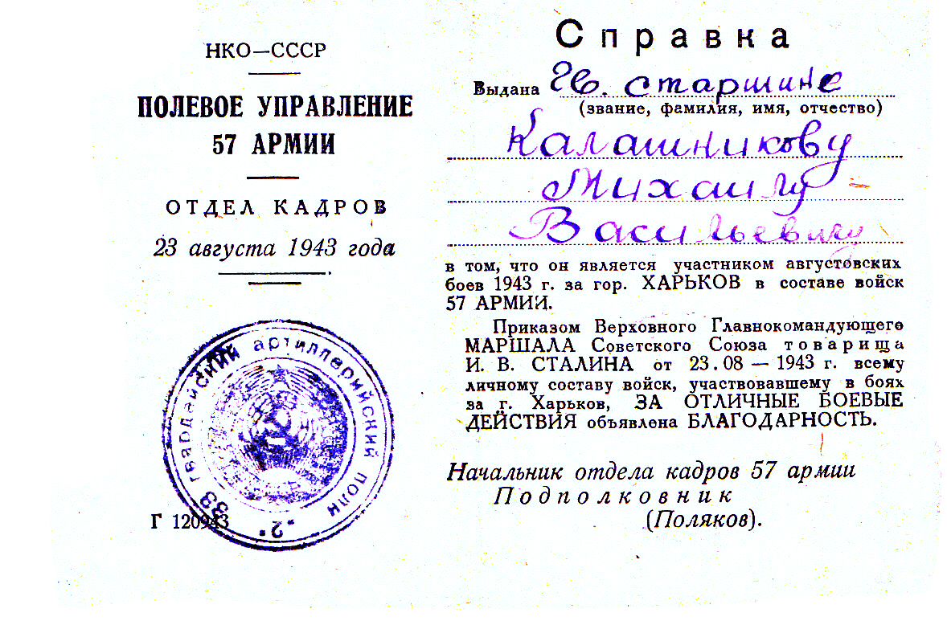

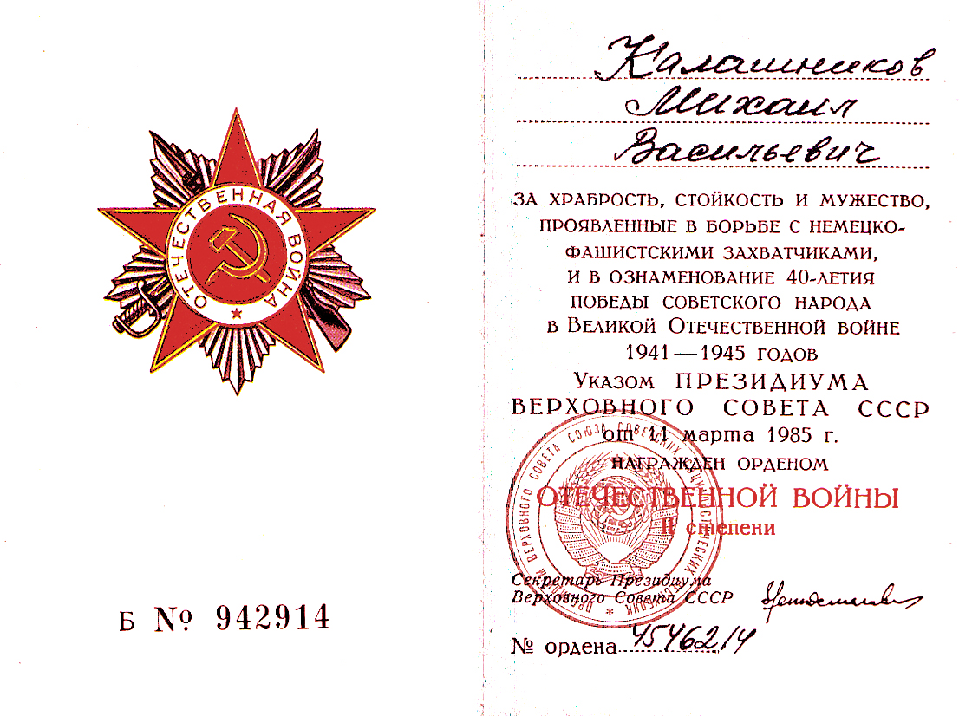

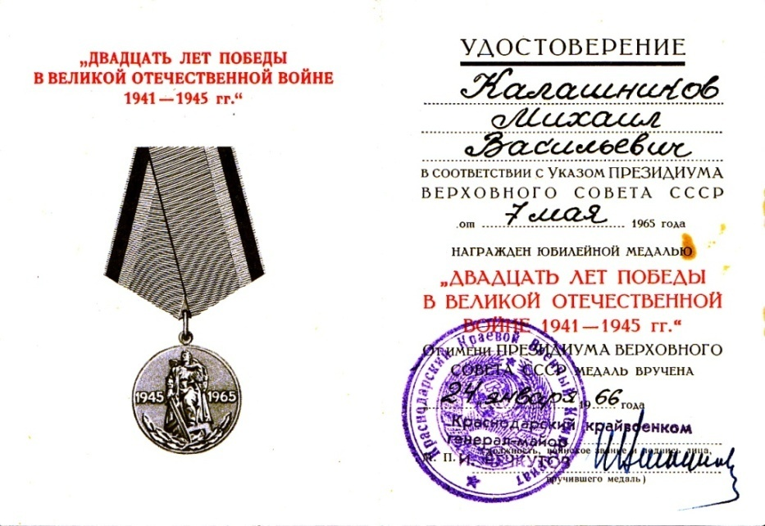
Награды Калашникова Михаила Васильевича после Войны.

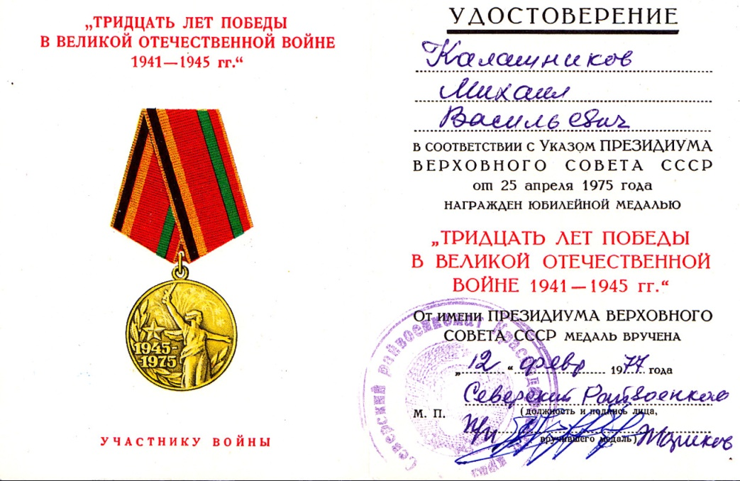

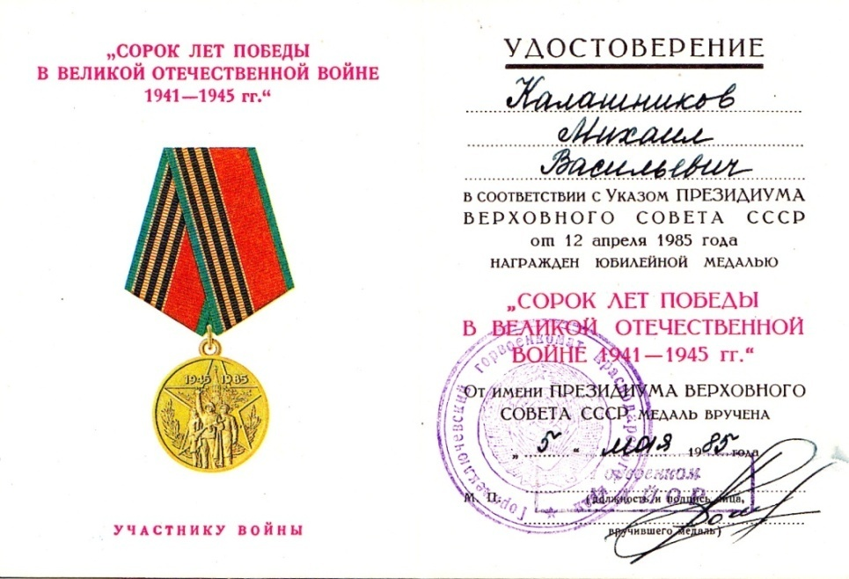

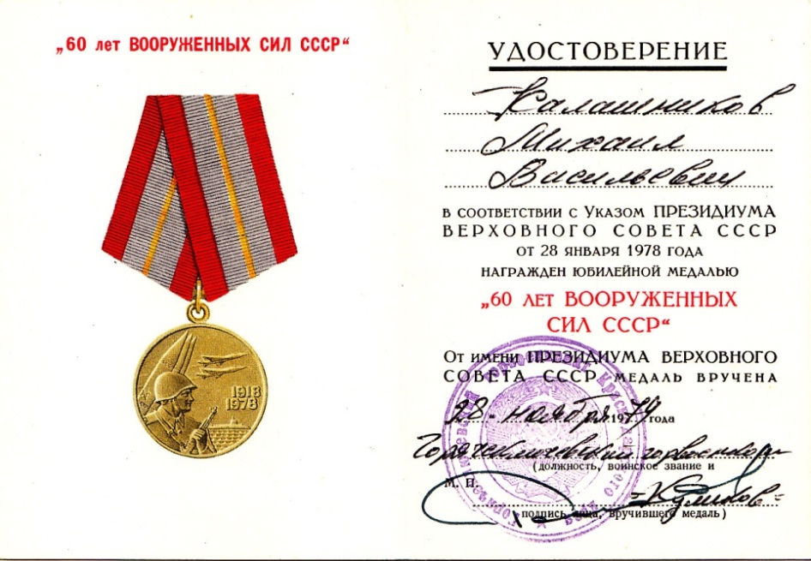

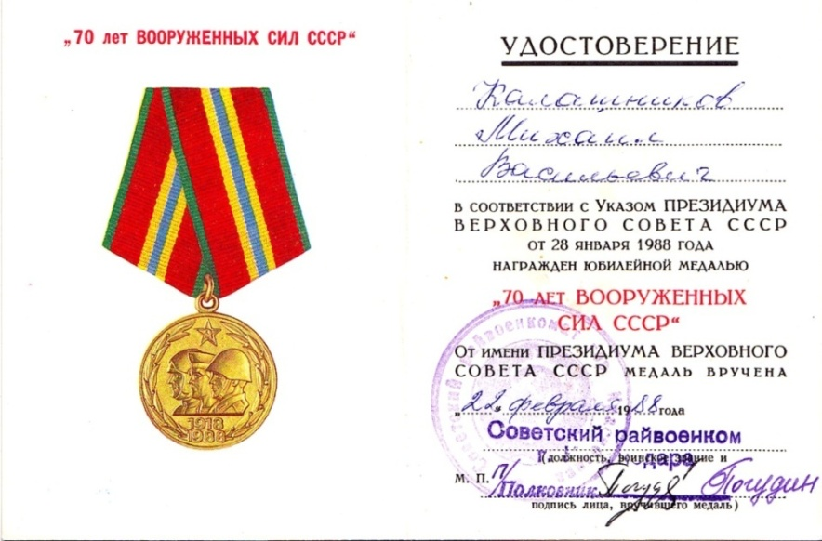

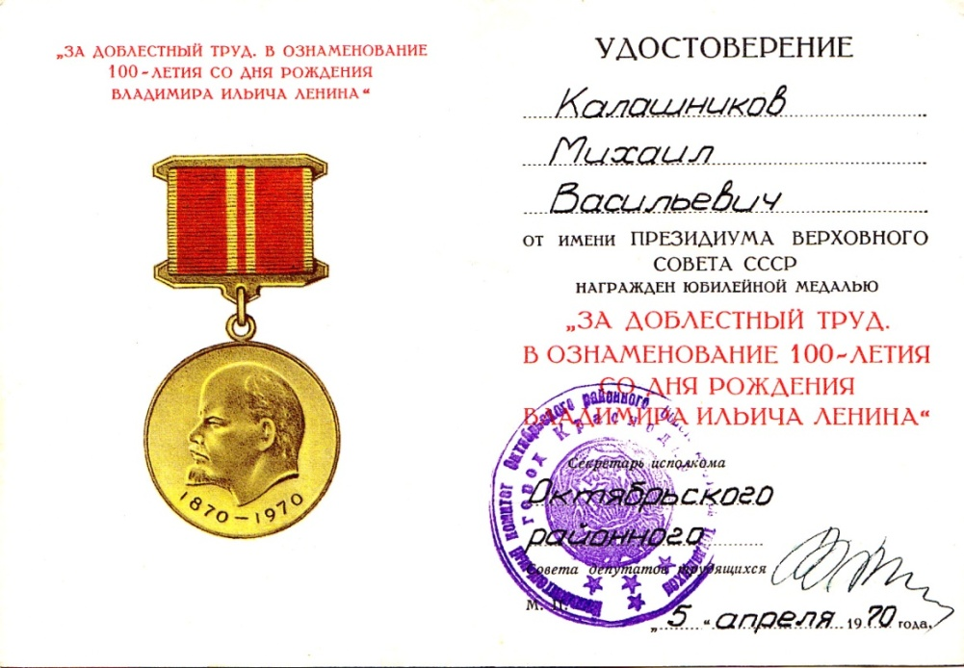

Оформила его дочь, Калашникова Галина Михайловна, рождения 6 марта 1937 года в ст. Хадыжи, Краснодарского края, Нефтегорского района. Сейчас проживаю в г. Сочи, 354200, ул. Лазарева д.52, кв. 64. Телефон домашний: 8 862 270 30 28.

